KẾ HOẠCH BÀI DẠY

Môn học/hoạt động giáo dục: TIẾNG VIỆT Lớp 2A

Tên bài dạy: CHIA SẺ VÀ ĐỌC: GIỜ RA CHƠI Tiết 31,32
Thời gian thực hiện: ngày 29 tháng 09 năm 2025

I. YÊU CẦU CẦN ĐẠT
1. Năng lực
- Nhận biết nội dung chủ điểm.
- Năng lực đặc thù: Năng lực giao tiếp và hợp tác, năng lực tự chủ và tự học.
- Năng lực riêng:
+ Năng lực ngôn ngữ:
- Đọc đúng đoạn trích bài thơ Giờ ra chơi. Phát âm đúng các từ ngữ khó. Ngắt đúng nhịp giữa các dòng thơ; nghỉ hơi đúng sau mỗi dòng thơ và giữa các khổ thơ.
- Hiểu được nghĩa của từ ngữ trong bài; trả lời được các CH, hiểu được bài thơ: Giờ ra chơi, sân trường trở nên sôi động, nhộn nhịp bởi những trò chơi, tiếng nói, tiếng cười của các bạn HS. Giờ ra chơi thật vui, ấm áp tình cảm bạn bè.
- Luyện tập về những tiếng bắt vần trong thơ.
+ Năng lực văn học:
- Biết bày tỏ sự yêu thích đối với những hình ảnh đẹp trong bài thơ.
2. Phẩm chất
- Thân thiện, yêu thương bạn bè.
II. ĐỒ DÙNG DẠY HỌC
1. Giáo viên
- Kế hoạch bài dạy.
- SGK
2. Học sinh
- SGK.
- Vở bài tập Tiếng Việt 2, tập một.
III. CÁC HOẠT ĐỘNG DẠY HỌC CHỦ YẾU
TG | HOẠT ĐỘNG CỦA GV | HOẠT ĐỘNG CỦA HS
5’  30’  30’  5’ | TIẾT 1  1. Hoạt động khởi động  CHIA SẺ VỀ CHỦ ĐIỂM (15 phút)  - GV giới thiệu tên chủ điểm mới: Em yêu bạn bè. GV mời cả lớp quan sát tranh:  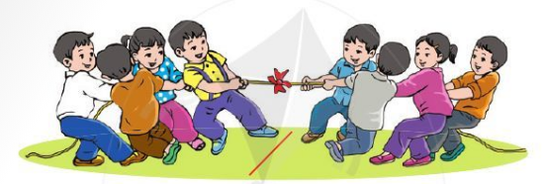  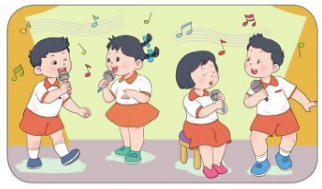  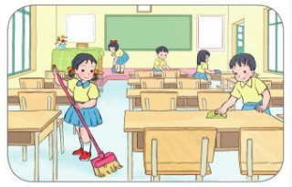  - GV mời 3 HS tiếp nối nhau đọc 3 YC của bài Chia sẻ.  - GV yêu cầu HS quan sát tranh và trao đổi ý kiến về các CH.  - GV mời 1 – 2 cặp HS hỏi – đáp, báo cáo kết quả.  - GV: Điều gì làm nên sức mạnh, chiến thắng của tập thể? Đó là sự đoàn kết. Sự đoàn kết, đồng lòng, hợp lực sẽ làm nên chiến thắng của đội chơi kéo co, của đội bóng, tạo ra những sản phẩm tốt trong dây chuyền sản xuất,...  Tiếp tục chủ điểm trước nói về những người bạn của em, trong chủ điểm Em yêu bạn bè, các em sẽ học những bài học nói về tình cảm gắn bó giữa những người bạn đang cùng em học tập, vui chơi trong nhà trường.  2. Hoạt động hình thành kiến thức mới  BÀI ĐỌC 1: GIỜ RA CHƠI  Giới thiệu bài  - GV yêu cầu HS nói những điều các em nhìn thấy trong hình minh họa bài Giờ ra chơi.  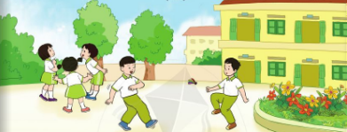  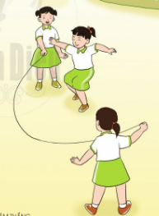  - GV giới thiệu bài thơ: Bài thơ Giờ ra chơi hôm nay chúng ta học nói về ccs hoạt động, các trò chơi trong giờ ra chơi. Cụ thể như thế nào, chúng ta cùng đi vào bài học hôm nay nhé!  HĐ 1: Đọc thành tiếng  - GV tổ chức cho HS đọc tiếp nối các khổ thơ, yêu cầu cả lớp đọc thầm theo.  - GV đưa lên bảng BT giải nghĩa từ, mời một số HS báo cáo kết quả.  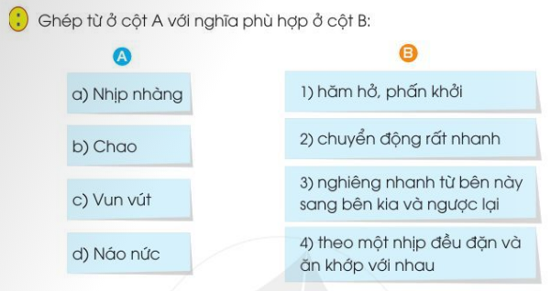  - GV nhận xét, chốt đáp án.  + Nhịp nhàng: theo một nhịp...  + Chao: nghiêng nhanh từ bên này sang bên kia...  + Vun vút: chuyển động rất nhanh  + Náo nức: hăm hở, phấn khởi  HĐ 2: Đọc hiểu  - GV yêu cầu HS đọc thầm bài thơ, thảo luận nhóm đôi theo các CH.  - GV mời một số HS trả lời CH trước lớp.  - GV và cả lớp nhận xét, chốt đáp án:  + Câu 1: Em hiểu “từng đàn chim áo trắng” là ai?  Trả lời: Đó là từng nhóm HS mặc áo trắng đồng phục trông như từng đàn chim.  + Câu 2: Các bạn làm gì trong giờ ra chơi?  Trả lời: Các bạn ùa ra ngoài sân trường. Chỗ này những bạn gái chơi nhảy dây. Đằng kia những bạn trai chơi đá cầu.  + Câu 3: Những từ ngữ nào cho thấy các bạn chơi với nhau rất vui?  Trả lời: Tiếng cười thoải mái / Niềm vui dâng náo nức.  + Câu 4: Các bạn làm gì sau giờ ra chơi?  Trả lời: Trống báo đã hết giờ ra chơi, HS nhanh chóng xếp hàng vào lớp để bắt đầu một bài học mới.  TIẾT 2  3. Hoạt động luyện tập, thực hành  Luyện tập  BT 1 (Tìm những tiếng ở cuối dòng thơ bắt vần với nhau trong khổ thơ 2)  - GV yêu cầu HS đọc thầm, làm bài trong VBT.  - GV mời một số HS báo cáo kết quả. GV đưa lên bảng nội dung khổ thơ 2, mời HS đọc kết quả, GV ghi lại trên bảng lớp những tiếng bắt vần (bằng phấn màu khác nhau hoặc gạch chân 1 gạch / 2 gạch...):  Chỗ này những bạn gái  Chơi nhảy dây nhịp nhàng  Tiếng vui cười thoải mái  Chao nghiêng cánh lá bàng.  Tiếng gái bắt vần với mái. / Tiếng nhàng bắt vần với bàng.  BT 2 (Tìm những tiếng ở cuối dòng thơ bắt vần với nhau trong một khổ thơ còn lại – khổ thơ 1 hoặc 3 hoặc 4)  - GV yêu cầu HS đọc thầm bài thơ, mỗi em chọn 1 khổ thơ, làm bài trong VBT: chỉ gạch chân tiếng bắt vần với nhau trong 1 khổ thơ. GV khuyến khích em nào làm nhanh có thể làm cả 3 khổ thơ.  - GV mời một số HS báo cáo kết quả. GV đưa lên bảng bài thơ, mời mỗi HS đọc kết quả tìm tiếng bắt vần trong 1 khổ thơ, GV ghi lại trên bảng lớp:  Khổ thơ 1: Tiếng “chơi” bắt vần với “ngồi”. / Tiếng “trắng” bắt vần với “nắng”.  Khổ thơ 3: Tiếng “trai” bắt vần với “mai”. / Tiếng “vút” bắt vần với “nức”.  Khổ thơ 4: Tiếng “lớp” bắt vần với “lớp”. / Tiếng “vàng” bắt vần với “trang”.  - GV: Các tiếng chơi và ngồi, vút và nức vần gần giống nhau những cũng được coi là bắt vần với nhau.  4. Hoạt động củng cố, nối tiếp  - Cho HS nhắc lại các nội dung đã học  - Dặn dò HS về nhà tiếp tục ôn bài  - Chuẩn bị bài sau | - HS lắng nghe, quan sát.  - 3 HS tiếp nối nhau đọc 3 YC của bài Chia sẻ.  - HS quan sát tranh và trao đổi ý kiến về các câu hỏi.  - 1 – 2 cặp HS hỏi – đáp, báo cáo kết quả:  + Câu 1:  - HS 1: Các bạn rong bức tranh 1 đang làm gì?  - HS 2: Các bạn trong bức tranh 1 đang chơi trò chơi kéo co. Các bạn ở mỗi đội đều ra sức kéo mạnh sợi dây về bên đội mình.  + Câu 2:  - HS 1: Trò chơi kéo co đòi hỏi người chơi những gì? Chọn các ý đúng.  - HS 2: Ý a và ý c đúng (Mọi người trong đội đều cố gắng. / Mọi người trong đội đều biết cách phối hợp với nhau). Nếu chỉ 1 người cố gắng thì không thắng được.  + Câu 3:  - HS 1: Ngoài trò chơi kéo co, bạn còn biết những hoạt động nào cần có tập thể?  - HS 2: Ngoài trò chơi kéo co, những hoạt động cần có tập thể là múa hát tập thể, trực nhật, nhảy dây, nu na nu nống, trốn tìm, rồng rắn lên mây, bóng đá, bóng chuyền,...  - HS lắng nghe.  - HS nói những điều các em nhìn thấy trong hình minh họa bài Giờ ra chơi.  - HS lắng nghe, trả lời  -Lắng nghe  - HS đọc tiếp nối các khổ thơ. Cả lớp đọc thầm theo.  - Một số HS trình bày kết quả trước lớp.  - HS lắng nghe GV nhận xét, chốt đáp án.  - HS đọc thầm bài thơ, thảo luận nhóm đôi theo các CH.  - Một số HS trả lời CH trước lớp.  - Cả lớp và GV chốt đáp án.  - HS đọc thầm, làm bài trong VBT.  - Một số HS báo cáo kết quả. Cả lớp lắng nghe bạn trả lời và nghe GV chốt đáp án.  - HS đọc thầm bài thơ, làm bài vào VBT.  - Một số HS báo cáo kết quả, các HS còn lại lắng nghe. Sau đó cả lớp nghe GV chốt đáp án, sửa bài vào VBT.  - HS lắng nghe.

IV. Điều chỉnh sau bài dạy (nếu có):
…………………………………………………………………………………………………………………………………………………………………………………………………………………………………………………………………………………………………………………………………………………………………………………………………………………………………………………………………………………………………………………………………………………………………………………………………………………………………………………………………………………………………………………………………………………………………………………………………………………………………………………………………………………………………………………………………………………………………………………………………………………………………………………………………………………………………………………………………………………………………………………………………………………………………………

